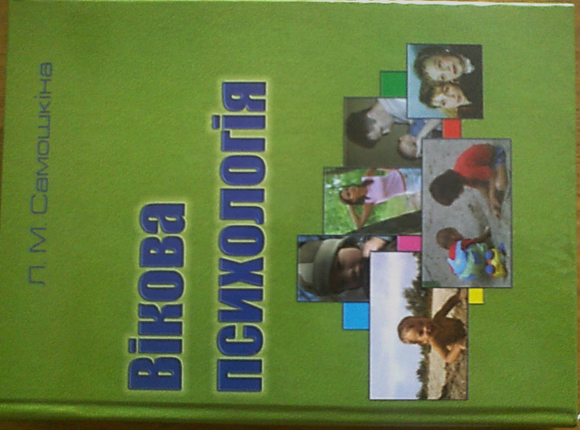

УДК 373. 371 Гриф надано Міністерством освіти і науки України
ББК 88. 74 Лист № 1.4 /18-Г-1034 від 08.11.06.
С 17

Рецензенти:
М. Л. Смульсон, доктор психологічних наук, завідувач лабораторії НІТН
інституту психології ім. Г. С. Костюка АПН України;
Т. С. Кириленко, кандидат психологічних наук, доцент кафедри загальної
та інженерної психології Київського національного університету
ім. Тараса Шевченка

Самошкіна Л.М.
С 17 Вікова психологія: Навчальний наочний посібник з мультимедійним
курсом / Під ред. чл.-кор. АПН України, професора Е. Л. Носенко. –
Д.: Вид-во ДНУ, 2006. – 248 с.

ISBN 966-551-193-9

Навчальний курс «Вікова психологія» може бути запроваджений для майбутніх психологів та педагогів, а також як продовження курсу загальної психології для широкого кола студентів багатьох спеціальностей. Дистанційний формат курсу дозволить залучити до навчання студентів заочного, вечірнього відділень, а також екстернів та магістрів відповідних спеціальностей. Авторська інтерпретація курсу робить його корисним також для широкого кола осіб, які цікавляться психологією взагалі та питаннями дитячого розвитку зокрема.

Розробка такого курсу сприятиме покращанню підготовки спеціалістів з психології на базі нової освітньої парадигми та за допомогою сучасних технологій.
Інтегрування курсу “Вікова психологія” у навчальний процес сприятиме кращому оволодінню студентами теоретичними психологічними знаннями та практичними психологічними навичками.

УДК 373. 371
ББК 88. 74

ISBN 966-551-193-9

© Л. М. Самошкіна, 2006
© Видавництво ДНУ, оформлення, 2006

З М І С Т

Вступ.............................................................................................................................................3
Модуль 1. Поняття про вікову психологію...........................................................................6
Тема 1. Поняття про вікову психологію .......................................................................9
Тема 2. Методи вікової психології .............................................................................17
Тема 3. Теорії та періодізації психічного розвитку…………………………………30
Тема 4. Закони психічного розвитку ...........................................................................56
Модуль 2. Початок життя.......................................................................................................67
Тема 5. Пренатальний розвиток ...................................................................................69
Тема 6. Криза народження ............................................................................................73
Тема 7. Немовля .............................................................................................................79
Модуль 3. Дитинство ...............................................................................................................86
Тема 8. Ранній вік ...........................................................................................................89
Тема 9. Дошкільник ........................................................................................................95
Тема 10. Психологічна готовність до школи .............................................................109
Тема 11. Молодший шкільник .....................................................................................112
Модуль 4. Дорослішання ......................................................................................................122
Тема 12. Підліток ..........................................................................................................124
Тема 13. Юнацький вік .................................................................................................131
Модуль 5. Дорослість..............................................................................................................138
Тема 14. Молодість .......................................................................................................140
Тема 15. Зрілість ...........................................................................................................149
Тема 16. Старість ..........................................................................................................159
Глоссарій...................................................................................................................................170
Персоналії..................................................................................................................................204
Література.................................................................................................................................240

Вступ
Чому я розробила цей курс?

Проблеми вікової психології цікавлять мене як на рівні теоретичних положень, так і на рівні їх практичного застосування. В рамках даного курсу я хочу поділитися власною структуризацією знань про психічний розвиток.

Методичне рішення курсу спирається на концептуальні положення дистанційного навчання, розроблені в Центрі Дистанційного навчання АПН України при ДНУ і на мій власний досвід викладання.

Мені хотілося зробити курс не тільки інформативним, але і яскравим, цікавим. Я вклала в нього частинку своєї душі і свого нескінченного здивування перед таємністю розвитку людини, становленням людської особистості.

- Предметом курсу є закономірності психічного розвитку та їх прояви на різних вікових етапах; психологічні особливості кожного вікового періоду і їх роль у формуванні особистості. Вивчення предмету базується на сукупності знань з загальної психології та є основою для засвоєння подальших розділів психології. Згідно навчальному плану підготовки фахівців напрямку „Психологія” на засвоєння курсу вікової психології відводиться 135 годин.

- Мета курсу: навчити володіти основами аналізу психічного розвитку; володіти основними критеріями та технологіями аналізу особливостей кожного вікового періоду; сформувати уяву про специфіку наукових досліджень у вікової психології.

Засвоєння курсу допоможе:

Засвоїти: основні поняття вікової психології; теорії та періодизації психічного розвитку; природу та основні форми виявлення особливостей психічного розвитку на кожному віковому етапі; методи дослідження вікових особливостей розвитку людини.

Оволодіти уміннями: проводити аналіз проблем психічного розвитку, визначати вік людини у конкретній ситуації, оцінювати рівень розвитку психічних процесів та особистісних особливостей людини певного віку за допомогою відповідних методик та технологій аналізу, самостійно відбирати методики дослідження, грамотно використовувати вікові рекомендації.

Для кого цей курс.
Цей курс може бути використаний для підготовки майбутніх психологів та педагогів, а також як продовження курсу загальної психології для широкого кола студентів багатьох спеціальностей. Дистанційний формат курсу дозволить залучити до навчання студентів заочного, вечірнього відділень, а також екстернів та магістрів відповідних спеціальностей. Цей курс може бути корисним також для широкого кола осіб, яки цікавляться практичною психологією та питаннями розвитку людини.
Серед зацікавлених осіб можна особливо виділити батьків, які потребують сучасних знань про закономірності розвитку дітей та бажають вчитися.

Необхідні попередні навички.
Наявність e-mail, доступ до Інтернету, знання операційної системи WINDOWS, уміння працювати з її додатками (Microsoft Office: Word).

Особливості процесу навчання.
Курс розраховано на 18 тижнів. Кожне заняття триває один тиждень і має обов’язково контролюючі елементи. Система контролю якості навчання передбачає оцінку знань та вмінь, набутих при вивченні розділів курсу. Дисципліна включає 5 модулів, які поділяються на теми. Самостійна робота передбачає виконання індивідуальних інтерактивних завдань, перевірка виконання яких здійснюється автоматизовано за допомогою системи тестів, так і у формі письмових завдань, що надсилаються викладачеві на перевірку електронною поштою.

Курс має глосарій основних пронять, короткі відомості про провідних фахівців галузі.

Структура кожного модулю включає:

- Вступ
  - Цілі та завдання модулю.
  - Перелік необхідних понять.
  - Завдання для попереднього контролю фонових знань.

- Інформаційний блок:
- Розділи підручника, вирішені у вигляді пакетів слайдів до тем модуля.
- Додаткові інформаційні матеріали серії „Це цікаво”.

- Вправи для самостійного опрацювання матеріалу, розподілені на блоки:
- Робота з поняттями.
- Від теорії до практики.

- Професійно-орієнтовані інтерактивні завдання:
      - Аналіз науковій статті.
      - Аналіз ситуацій (кейсів).
      - Аналіз власного досвіду.

- Контрольні завдання:
      - Тема для обговорення в ЧАТ.
      - Тестові завдання для модульного контролю засвоєння знань.

У цьому навчальному наочному посібнику надаються матеріали, які допоможуть скласти враження про курс та можуть бути застосовані для самостійній роботи студентів: глосарій до курсу, короткі відомості про провідних фахівців галузі, глави підручника, що вирішені у вигляді пакетів слайдів до тем модулів, зразки завдань для відпрацювання та перевірки засвоєння.

